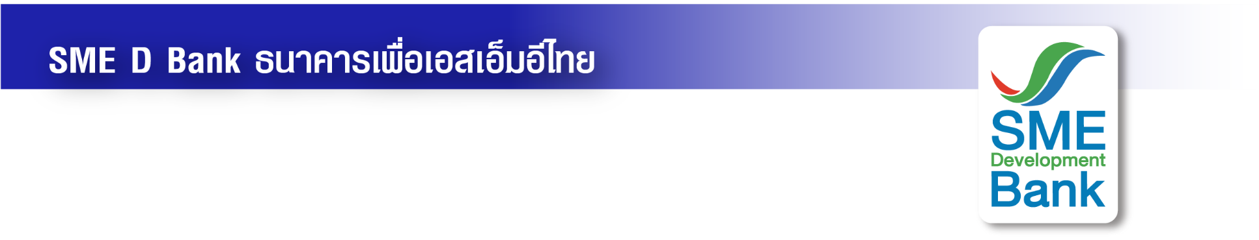

ข่าวสั้นประชาสัมพันธ์

12 มกราคม 2566

**SME D Bank มอบกระปุกออมทรัพย์ ‘รักออม รักษ์โลก’ วันเด็กแห่งชาติ ปี 66**

**ปลูกฝังเด็กไทย รักการออม รักษ์สิ่งแวดล้อม ตามแนวทาง BCG**

**ธนาคารพัฒนาวิสาหกิจขนาดกลางและขนาดย่อมแห่งประเทศไทย (ธพว.)** หรือ **SME D Bank** ดำเนินกิจกรรมด้านสังคมและสิ่งแวดล้อม (CSR) จัดทำกระปุกออมทรัพย์ **“รักออม รักษ์โลก”** ส่งมอบแก่หน่วยงานต่าง ๆ ไม่ว่าจะเป็นโรงเรียน มูลนิธิ โรงพยาบาล สำนักงานเขต และหน่วยงานราชการ ทหาร-ตำรวจ เช่น สำนักงานเลขาธิการสภาผู้แทนราษฎร สำนักงานเขตพญาไท สถาบันประสาทวิทยา กรมดุริยางค์ทหารบก กรมประชาสัมพันธ์ สถานีวิทยุโทรทัศน์แห่งประเทศไทย ศูนย์เยาวชนกรุงเทพมหานคร (ไทย-ญี่ปุ่น) และ ชมรมหมู่บ้านพฤกษา 3 เป็นต้น เพื่อนำไปมอบเป็นของขวัญให้แก่เด็ก ๆ ในการจัดกิจกรรมวันเด็กแห่งชาติ ประจำปี 2566 ตามสถานที่ต่าง ๆ ในวันเสาร์ที่ 14 มกราคม 2566 ถือเป็นการร่วมปลูกจิตสำนึกให้เด็กไทยมีนิสัยรักการออมเงิน พร้อมเรียนรู้โมเดลเศรษฐกิจแบบใหม่ ด้วยลวดลายกระปุกออมทรัพย์ที่สื่อถึงการใส่ใจสิ่งแวดล้อม ตามแนวทาง BCG Model โดยขอให้เด็ก ๆ ยึดปฏิบัติตามหลักคำขวัญวันเด็กประจำปีนี้ที่ว่า **“รู้หน้าที่ มีวินัย ใฝ่ความดี”** เสริมสร้างให้เติบโตขึ้นเป็นผู้ใหญ่ที่มีคุณภาพ เป็นกำลังสำคัญในการพัฒนาประเทศต่อไปในอนาคต